答辩论文

题目：MCU-LESS技术在汽车和机器人领域的应用研究

姓名：贾若

日期：2026.7.1

目录
1. 痛点与价值分析 5
1.1 汽车与机器人领域痛点分析 5
1.2 MCULESS解决方案 7
2 MCULESS技术简介 8
2.2 MCULESS 技术路线介绍 9
2.3 GPAN 特性介绍 10
3基于MCULESS的座椅控制器系统设计方案 17
3.1系统需求 17
3.2总体方案概述 17
3.3硬件架构设计概述 17
3.4软件架构设计概述 17
4系统测试验证与分析 17
5总结 17

摘要： 随着汽车电子电气架构（EEA）从分布式 ECU 向"中央计算 + 区域控制"演进，边缘节点的算力与控制逻辑持续向域控制器（CCU/ZCU）集中，传统依赖本地 MCU 的执行节点逐渐失去存在必要性。MCU-LESS（无本地微控制器）技术以专用通信芯片的硬件路由直接承接 IO 采集与执行驱动，用硬件确定性换取边缘灵活性，在车身舒适域、智能配电域及机器人外设节点上实现了显著的降本增效。
本文以GPAN（General Purpose Actuator Network）技术为主线，系统阐述 MCU-LESS 的技术背景与原理，给出 GPAN 的协议特性与软硬件设计要点；在此基础上，提出一种基于 MCU-LESS 的汽车座椅控制器系统设计方案，并通过实测数据验证其通信控制实时性、唤醒响应与同步精度；最后讨论该技术在汽车与机器人领域的协同演化路径与局限性。研究表明：在典型车身域，MCU-LESS 方案相较传统方案可实现 BOM 成本降低约 20%~30%、PCB 面积缩减约 30%、线束重量降低 20%~30%，端到端控制回路延迟约 50μs，技术经济性显著；但在 ASIL-D 安全相关域仍须保留本地 MCU，应"按域分层、渐进落地"
关键词： MCU-LESS；GPAN；EE架构；ZCU；硬件路由；实时通信
Abstract: As automotive Electrical/Electronic Architecture (EEA) evolves from distributed ECUs to a "central computing + zonal control" paradigm, the computing power and control logic of edge nodes continue to consolidate into Domain Control Units (CCU/ZCU), gradually rendering traditional execution nodes reliant on local MCUs obsolete. The MCU-LESS (local microcontroller-free) technology utilizes hardware routing via dedicated communication chips to directly handle I/O acquisition and actuator driving. By trading edge flexibility for hardware determinism, it achieves significant cost reduction and efficiency improvement in body comfort domains, intelligent power distribution domains, and robotic peripheral nodes.
Focusing on GPAN (General Purpose Actuator Network) technology, this paper systematically elaborates on the technical background and principles of MCU-LESS, detailing the protocol characteristics and key points of software/hardware design for GPAN. Building upon this foundation, a system design scheme for an automotive seat controller based on MCU-LESS is proposed, and its real-time communication control, wake-up response, and synchronization accuracy are verified through empirical test data. Finally, the paper discusses the co-evolutionary path and limitations of this technology in the fields of automotive and robotics.
Research indicates that in typical body domains, compared to traditional solutions, the MCU-LESS solution can reduce BOM costs by approximately 20%~30%, shrink PCB area by about 30%, lower wiring harness weight by 20%–30%, and achieve an end-to-end control loop latency of approximately 50μs, demonstrating remarkable techno-economic advantages. However, local MCUs must still be retained in ASIL-D safety-related domains; thus, a strategy of "layered by domain and incremental implementation" should be adopted.
Keywords: MCU-LESS; GPAN; E/E architecture; ZCU; Hardware Routing; Real-Time Communication

痛点与价值分析
汽车与机器人作为两大典型的"多执行器、强实时、高可靠"机电系统，其底层电子架构正经历同源的范式变革。两者在节点形态上高度同构：均由"中央决策单元 + 大量分布式执行/传感节点"构成，且都面临节点数量爆炸带来的成本、重量与复杂度压力。MCU-LESS 技术正是应对该压力的关键路径之一，其机会与价值需要在具体痛点中加以审视。

汽车与机器人领域痛点分析
1.汽车领域痛点
- ECU数量膨胀与线束危机：豪华车型 ECU 数量已达 100+，线束总长逾 2 km、重量 40~60 kg，成为仅次于动力总成与底盘的第三重部件。分布式架构下每个ECU均含独立 MCU、电源与外壳，物料（BOM）成本居高不下。
- ZCU控制器安全布置困难： ZCU吸收的功能越来越多，控制器硬件尺寸越来越大，硬线控制线束越来越多，对控制器的安全布置带来很多困扰。MCU-LESS 是 ZCU 路线的"最后一公里"——将边缘节点 MCU 彻底移除，驱动执行下放边缘节点，控制逻辑全部上移ZCU/CCU。
- 软件定义汽车（SDV）下的 OTA 负担：整车 OTA 涉及 50–100 个ECU节点软件，维护成本高，任一节点刷写失败都可能影响交车。24年全车67个ECU需要OTA升级，26年全车97个ECU需要OTA升级，90个CAN\LIN节点，软件的升级需求越来越多。
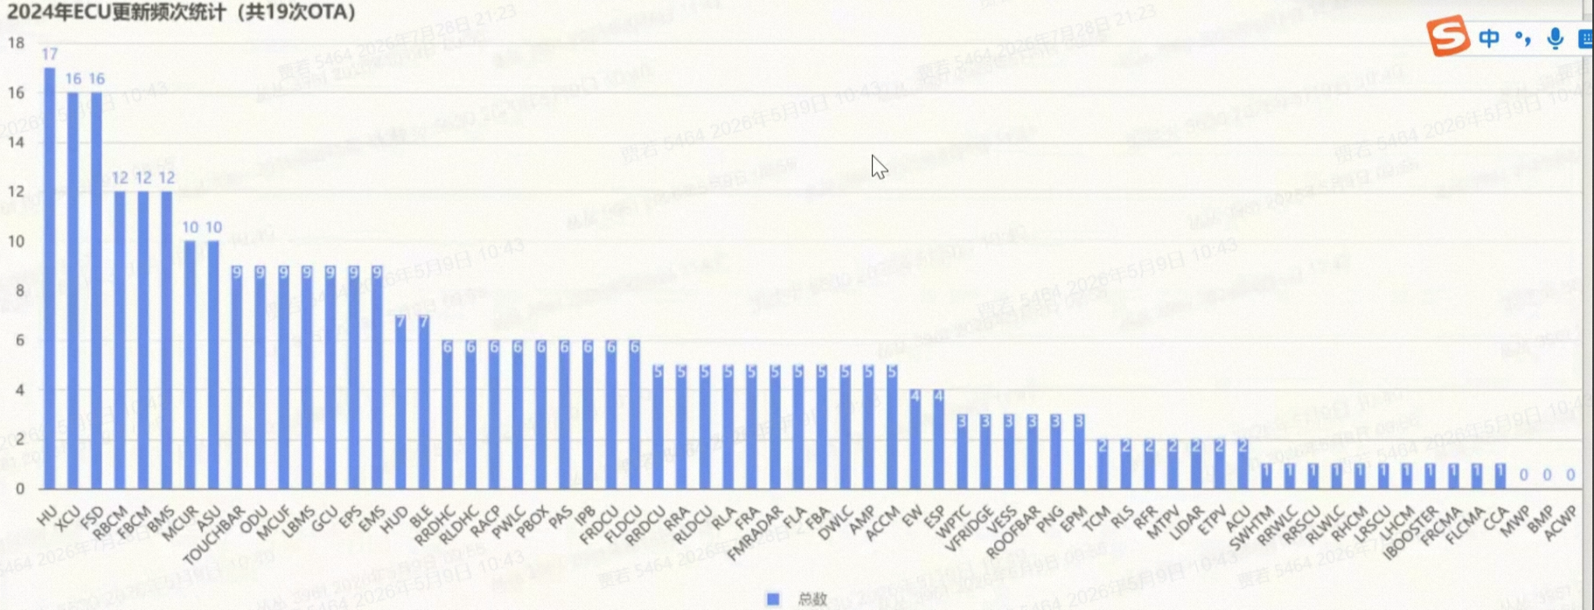
- 中央计算趋势下的边缘冗余： 当域控制器已具备充足算力，边缘节点仍保留"完整 MCU + 实时操作系统"形成算力与成本的双重冗余，造成边缘节点的算力和存储的碎片化浪费。
2.机器人领域痛点：
- 关节/外设节点硬件重复：人形机器人关节模组、AGV 轮毂、机械臂末端执行器均需本地 MCU 完成位置采样、PWM 驱动与通信协议栈，单关节 BOM 与功耗难以压缩。
- 关节模组小型化：关节控制板 PCB 30×40mm,每个手指关节 MCU + 驱动芯片体积超过关节可用空间（<10mm×15mm）,是灵巧手小型化的直接障碍.
- 线束重量约束：臂部 7 个关节每关节需 8–14 根线缆穿越折弯处，整机线束 1.5–2 kg每降 100g 可提升末端负载能力约 10%，线束是关键瓶颈
- 多轴同步精度与拓扑刚性矛盾：传统 EtherCAT 虽同步精度高（分布时钟 DC ≤1μs），但拓扑与生态刚性、第三方依赖强，主站软件协议栈授权商用授权 ¥3000–¥2万/台，自研总线则难以兼顾带宽与同步。
- 电池续航约束：边缘节点待机/休眠功耗直接侵蚀续航，对"无 MCU、低待机"的轻量化节点需求迫切。
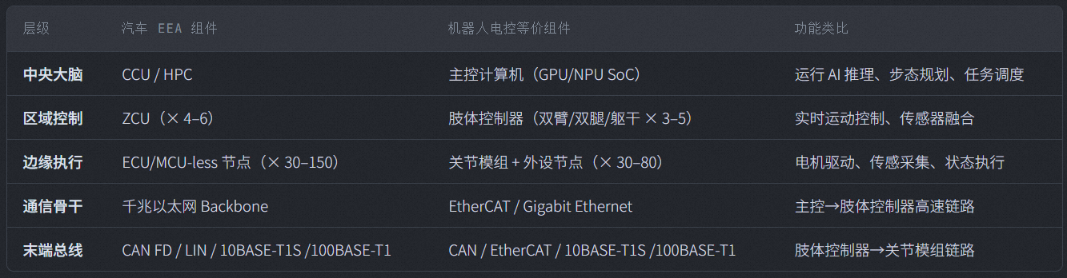
图1.汽车 EEA 与机器人电控的映射关
上述痛点的共性在于：机器人"关节模组"与汽车"ECU 节点"面临近乎相同的结构性困境—每个模组包含独立 MCU + 固件 + 通信收发器，造成 BOM 冗余、PCB 体积大、重量超标、固件碎片化。MCU-LESS 技术提供了相同的解法。当中央决策能力充足时，边缘节点应从"智能计算单元"退化为"确定性的 IO 与执行代理"。MCU-LESS 正是这一退化趋势的终点形态，其价值在于把稳定、低变更的执行逻辑沉淀为硬件，把需要迭代的智能上移到域控软件，从而系统性地削减边缘成本与复杂度。

MCULESS解决方案
MCU-LESS 的核心价值不仅是"去掉一颗 MCU"，而是实现了软硬解耦：应用逻辑向算力中心集中，执行逻辑硬化，应用逻辑与执行逻辑解耦，MCULESS边缘节点无需 OTA 升级，是传统 ECU → MCU-LESS 节点的硬件革新：
- 传统ECU节点：MCU + 晶振 + 复位电路 + 存储器(Flash/EEPROM) + 电源管理 + 通信收发器 + 驱动芯片（HSD/H-Bridge/LED Driver）
- MCU-LESS节点：MCULESS 芯片（含 MAC-PHY + 硬件状态机）+ 驱动芯片（HSD/H-Bridge/LED Driver）
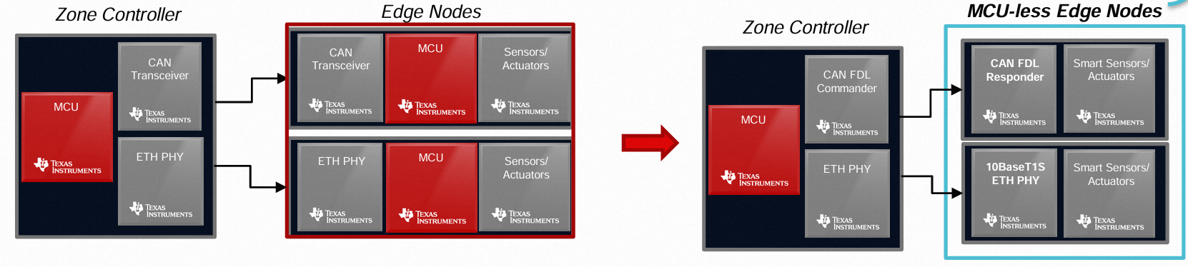
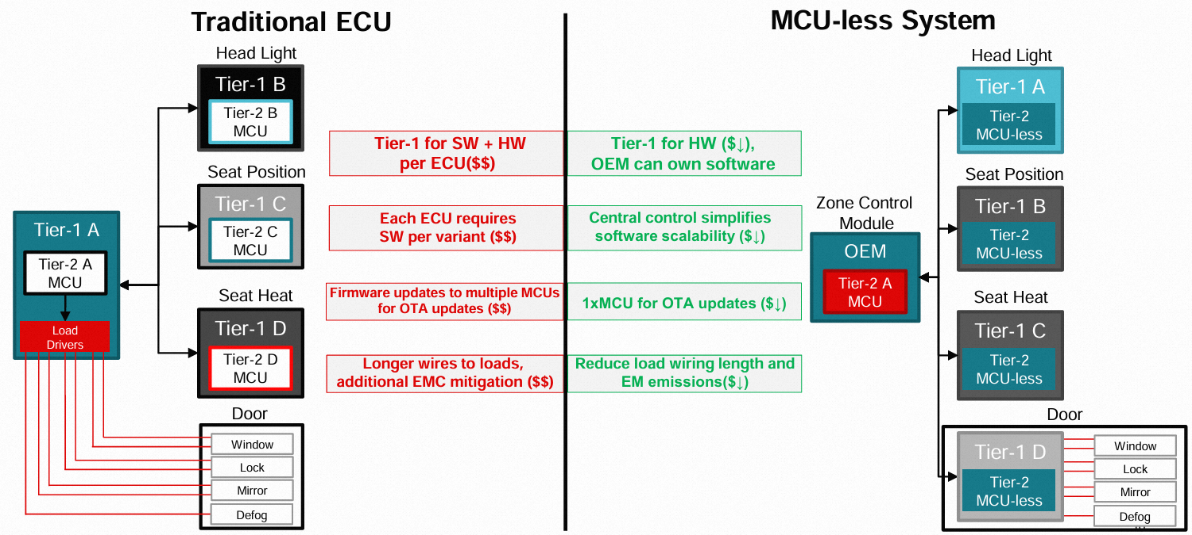
图2.ECU节点变化对比

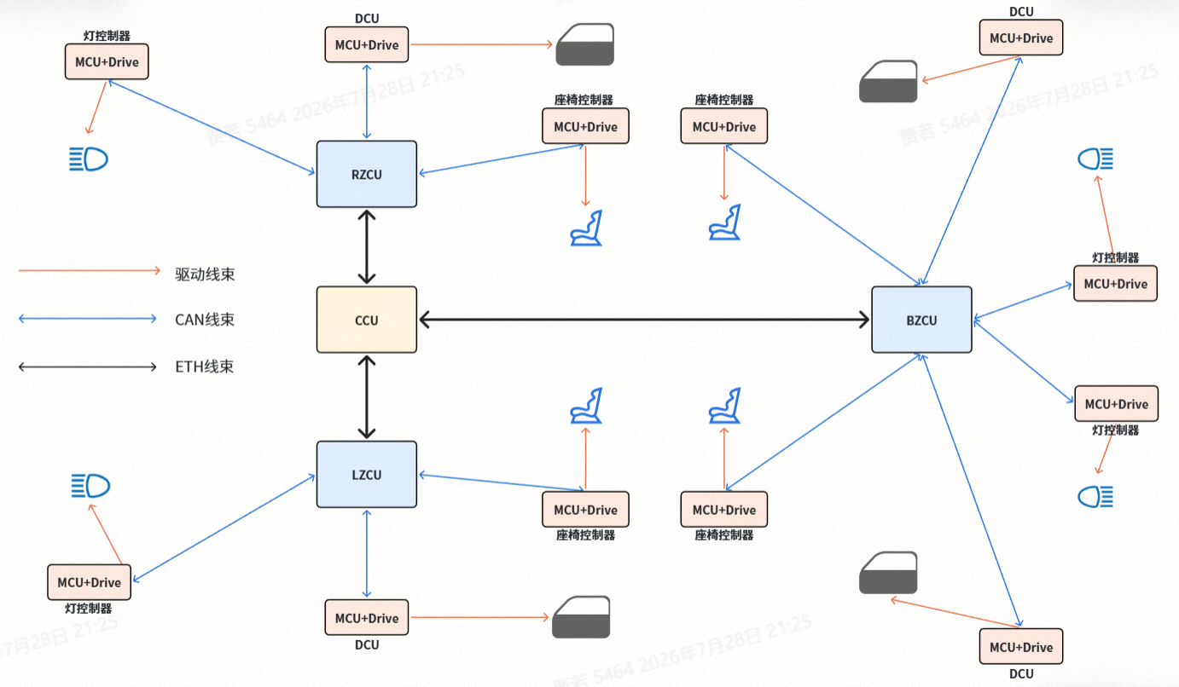
图3.汽车EEA3.0传统网络架构示意

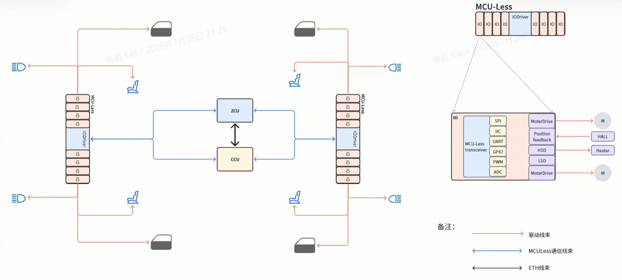
图4.基于MCULESS的汽车EEA架构示意

2 MCULESS技术简介

2.2 MCULESS 技术路线介绍
汇顶科技的GPAN-GE1101芯片在速率（100 Mbps vs 10 Mbps）、IO 数量（120 路 vs 12–20 路）、延迟(50 μs vs <1 ms）上具有显著优势，且本土价格更具竞争力。
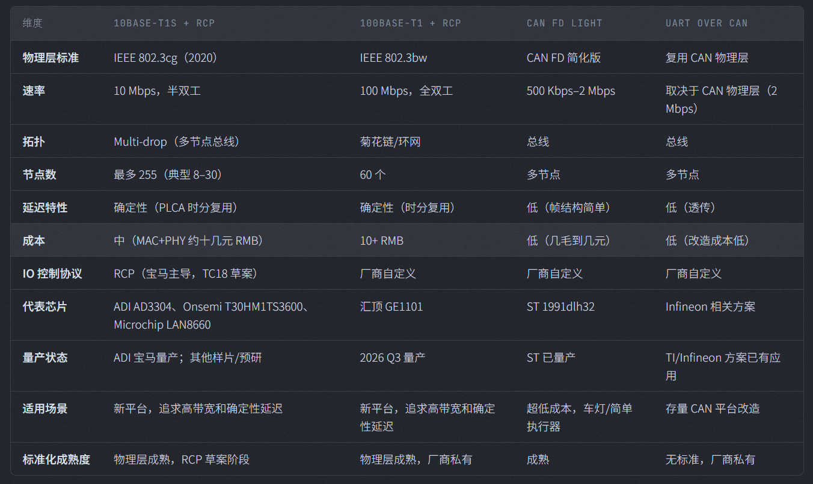
图5.MCULESS技术路线全景对比

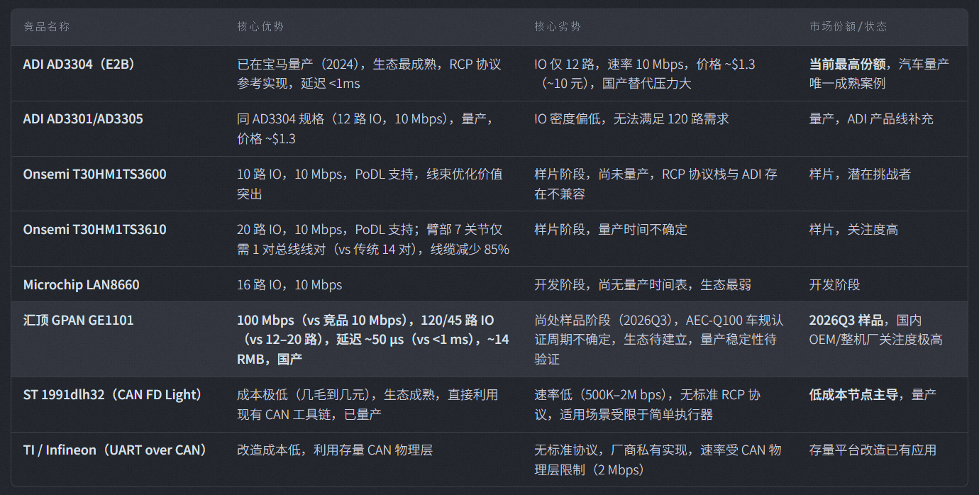
图6.MCULESS芯片选型对比

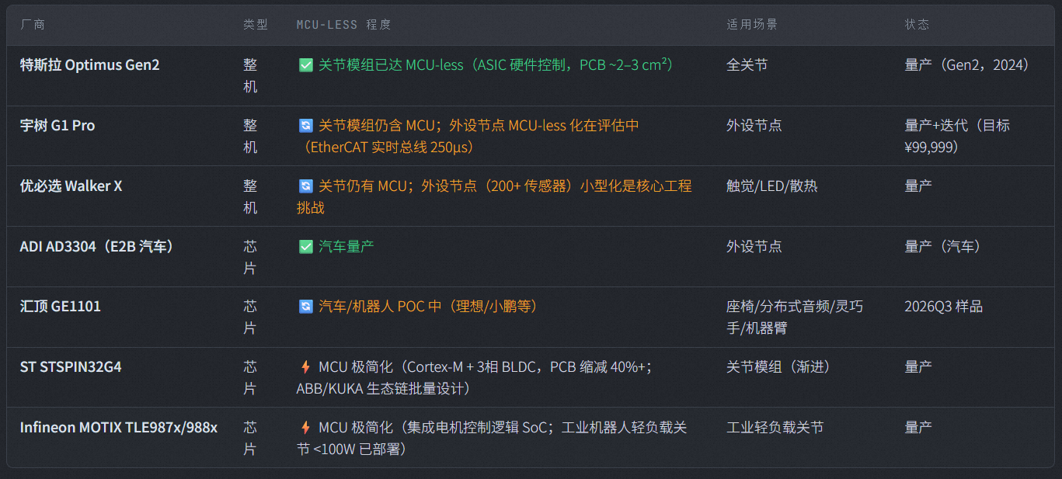
图7.整车(机)厂应用感知

2.3 GPAN 特性介绍
1.GPAN概要介绍
高效/可靠/低成本/低时延组网的MCULESS芯片。
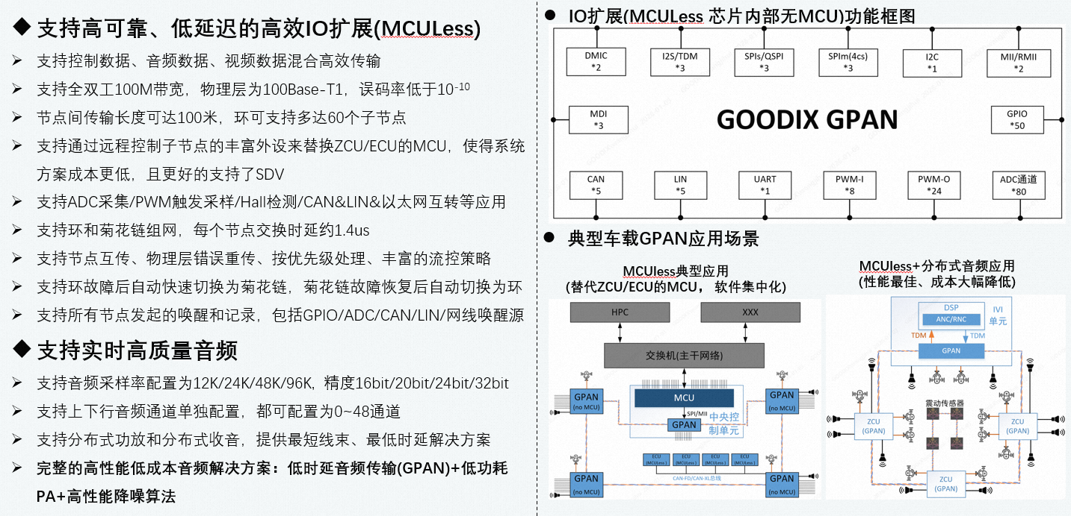
图8.GPAN概要介绍

规格项 | 规格 | 规格描述
IO电压 | 2.7V~5.5V | 普通IO：ESD 2kV  MDI IO: ESD 8KV
封装形式 | BGA | BGA144(8*8)/BGA196(10*10), 0.65 ball bitch
MDI | 2个 | 内置两个100Base-T1 PHY，可靠性满足协议要求  仅用于GPAN组网，不支持和交换机直接相连
SPI-S/QSPI-S | 3个 | 支持SPI-S与ZCU通信，速率可达25M  支持QSPI-S与ZCU通信，速率可达100M
SPI-M | 3个 | 支持SPI设备选择，支持SPI CS选择，支持全双工通信
MII/RMII | 2个 | MII/RMII0：仅用于外部数据传输  PHY接口模式：用于和MCU/CPU直接连接  MAC接口模式：用于和外部标准PHY对接  MII/RMII1：仅用于IO扩展
DMIC | 1个 | 1路DMIC(数字麦克风)输出2路TDM
I2S/TDM | 2个 | I2S/TDM 0:可配置为音频输入输出，和音源输入接口  I2S/TDM 1:仅用于主节点的音频输出
CAN/CAN-FD | 5个 | 支持CAN和CAN-FD可配，内置硬件网关
LIN | 5个 | 内置硬件网关
I2C | 1个 | 支持8个device中断，最高速率1M
UART | 1个 | 最高115200波特率
GPIO | 50个 | GPIO输入输出可配  GPIO中断检测可配，上升沿/下降沿可配  GPIO上拉和下拉配置可配
PWM-Out | 24个 | PWM频率配置，占空比配置，占空比精度支持千分之一
PWM-In | 8个 | PWM频率计算，占空比，脉冲计数
ADC | 16路 | 支持PWM触发采样，支持8路PWM触发源  支持定时器采样，支持8路ADC配置定时器采样  内置1个12bit ADC，2M采样率  支持每路最多4个IO的Emux选择
唤醒规格 | 82路 | 数字：8；模拟：64；CAN：5路；LIN：5路  支持唤醒源记录

2.GPAN关键技术：芯片架构示意和功能介绍
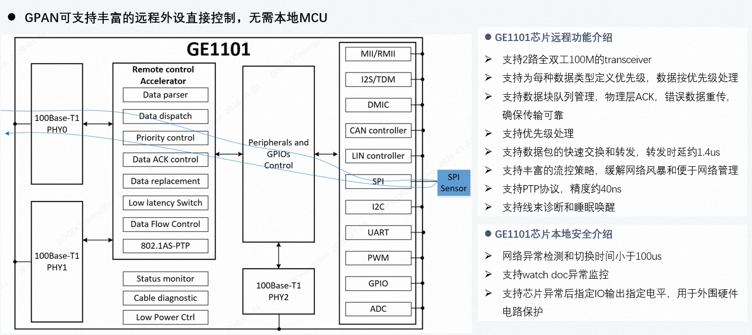
图9.GPAN芯片架构示意图

- 系统应用框图与典型组网方式

图10.系统应用框图

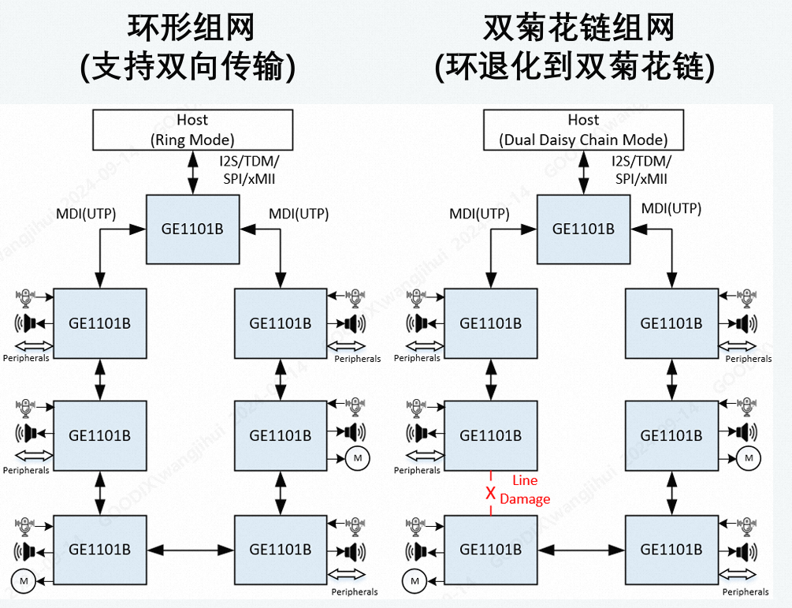
图11.典型组网方式

4.GPAN关键技术：帧结构和数据交换方案
- GPAN帧格式

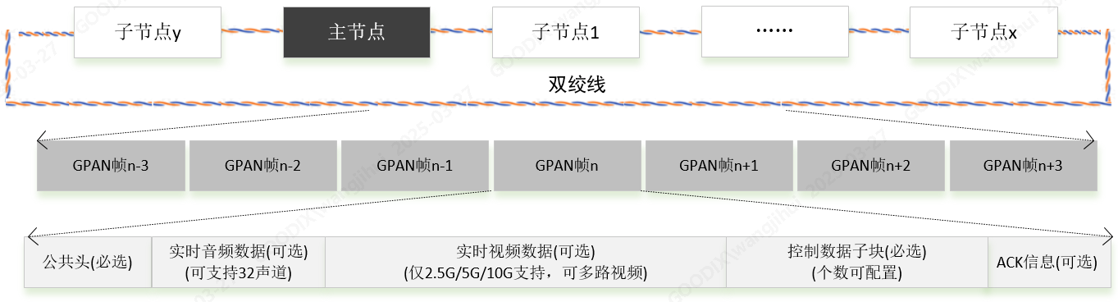

- GPAN数据交换方案

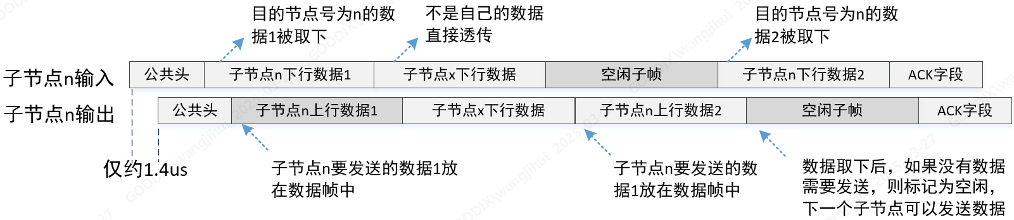
图11.帧结构和数据交换方案

5.GPAN关键技术：数据报文的可靠传输

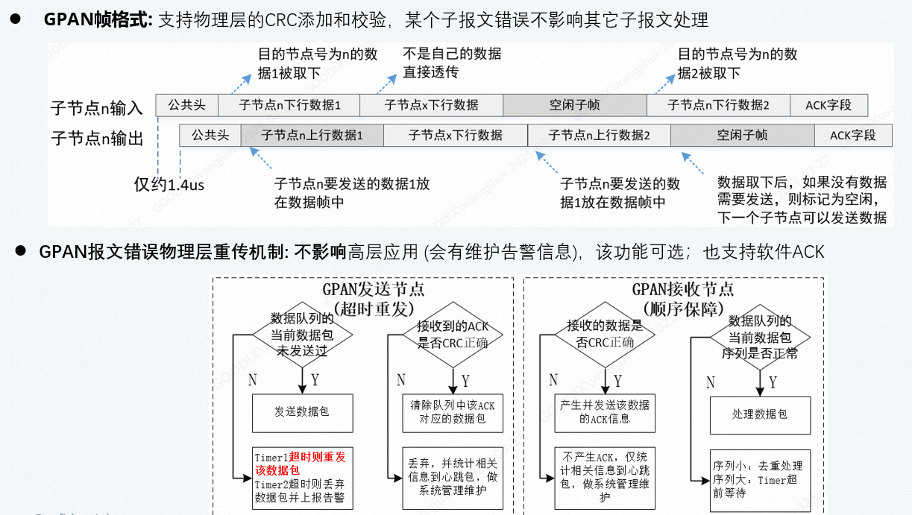
图11.典型组网方式

6.GPAN关键技术：关键信号时延小，周期抖动小
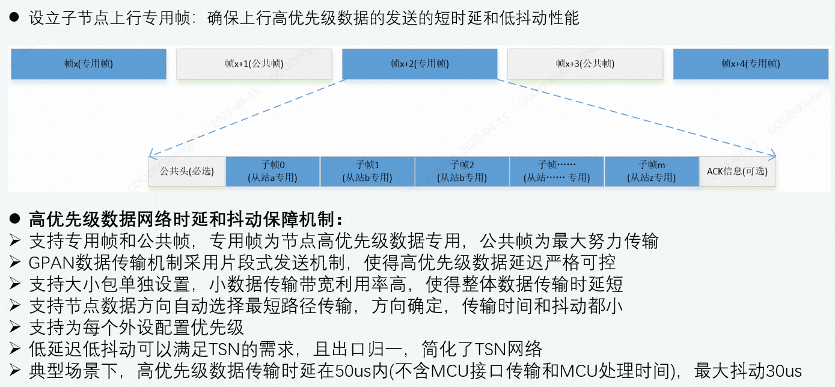

7.GPAN关键技术：硬件CAN/LIN/以太网转换来降低MCU负载
GPAN网络实现了高效的CAN/LIN/MAC互转，初始化后无需MCU参与，减少了MCU负载。
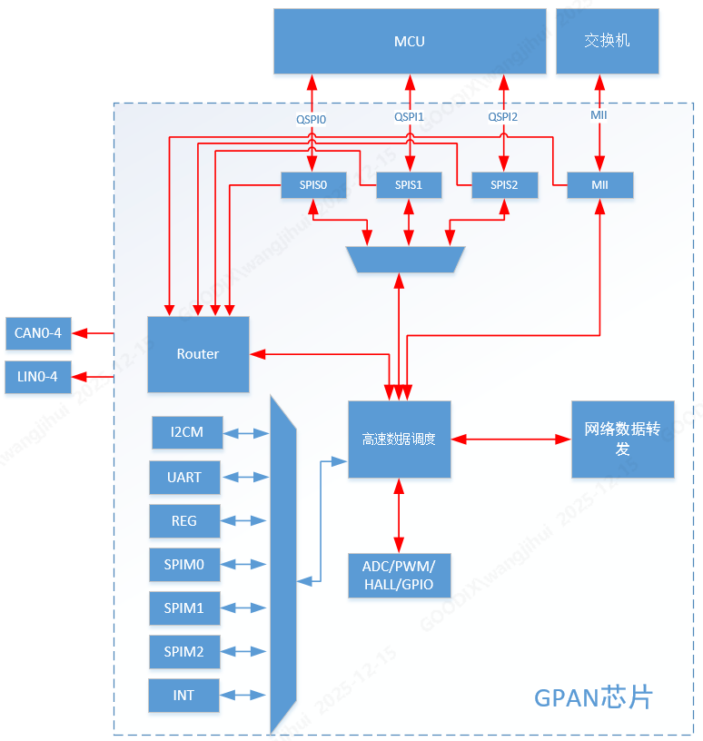
8.GPAN关键技术：低延时唤醒
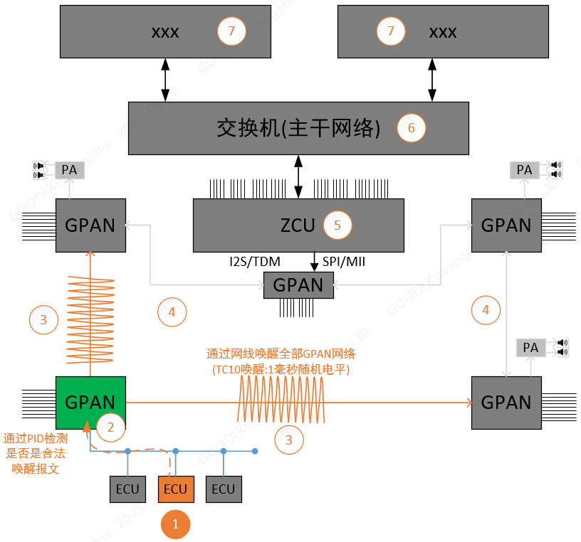
- GPAN网络的低时延唤醒
- 左图GPAN唤醒时间约12ms，GPAN网络组网和初始化时间约25ms(可优化到15ms内)
- MCU唤醒到业务发起时间（TC389唤醒时间100ms内)
- 支持32路模拟信号唤醒源，支持扩展芯片扩展唤醒源

3基于MCULESS的座椅控制器系统设计方案

3.1系统需求
结合见的座椅功能，梳理了以下的功能清单，后续根据实际车型配置做调整

座椅功能 |  | 一排 * 2 | 二排 * 2 | 备注
输入 | 按键开关检测 | TBD | TBD
 | 电机ADC回采 | 6 路 | ≤ 6 路
 | 电机霍尔捕获 | 6 路 | ≤ 6 路
输出 | 加热 | 1 路 | 1 路
 | 通风 | 2 路 | 2 路
 | 方向调节 | 12 项调节 | ≤ 12 项调节
 | 4D震动 | / | 1 路
 | 座垫软硬调节 | 通讯  主驾有/副驾无 | /
 | 按摩 | 通讯 | 通讯
通讯 | ETH | ≤ 3 路 | ≤ 3 路
 | CAN | 1 路 | 1 路
 | LIN | 1 路 | 1 路

3.2总体方案概述
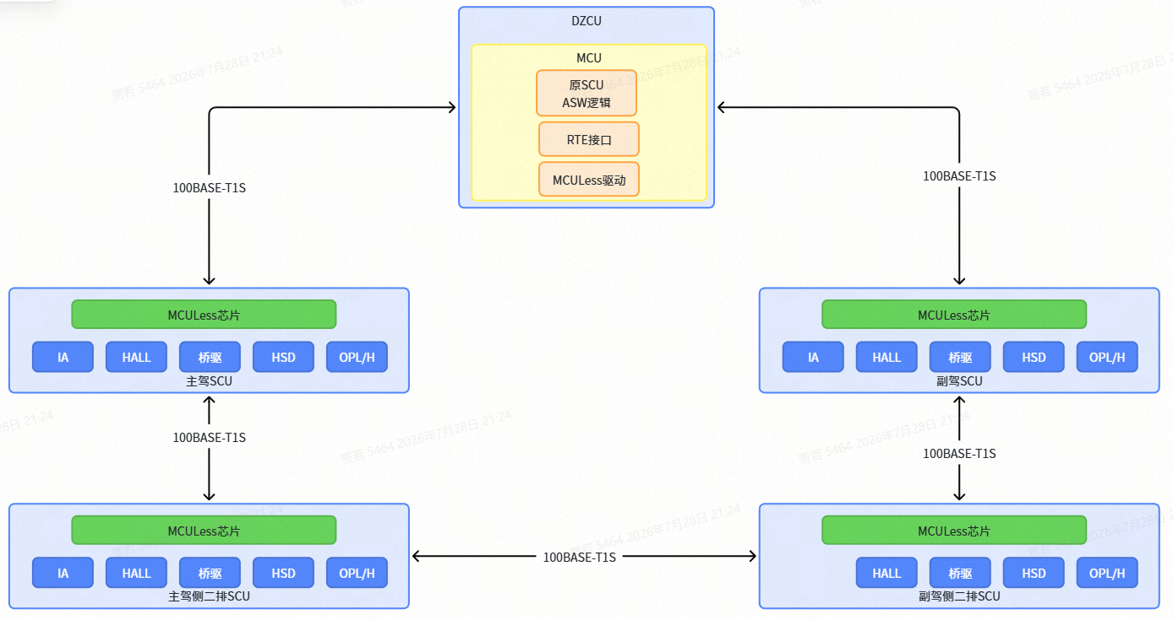

3.3硬件架构设计概述
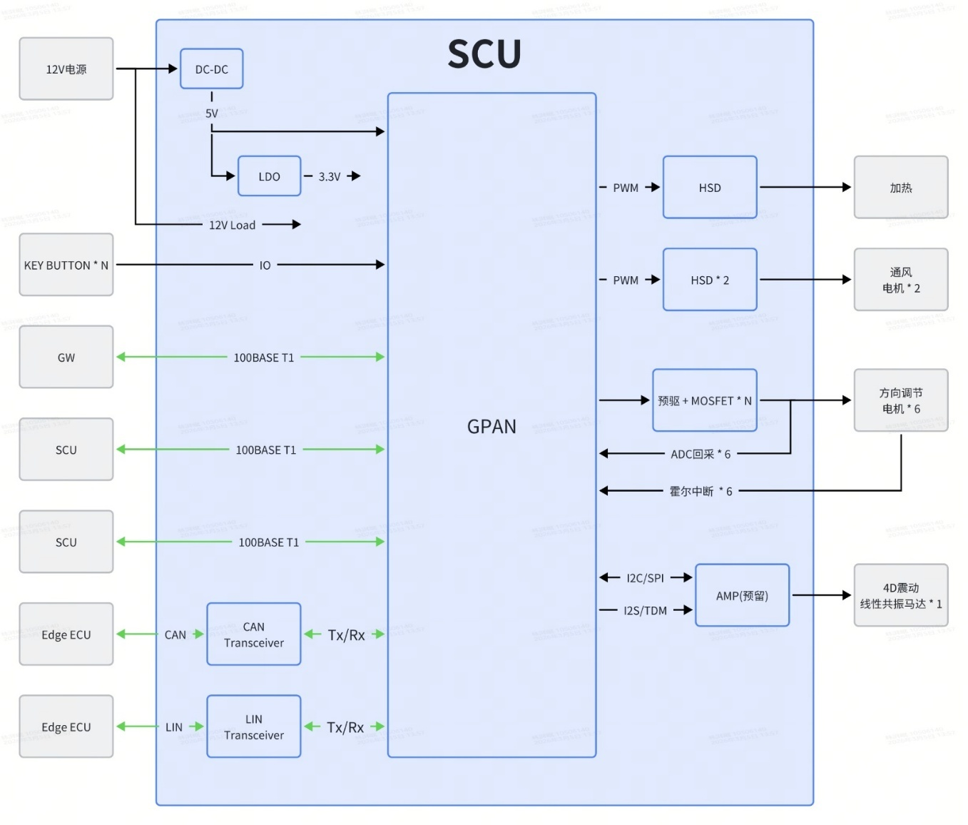

3.4软件架构设计概述
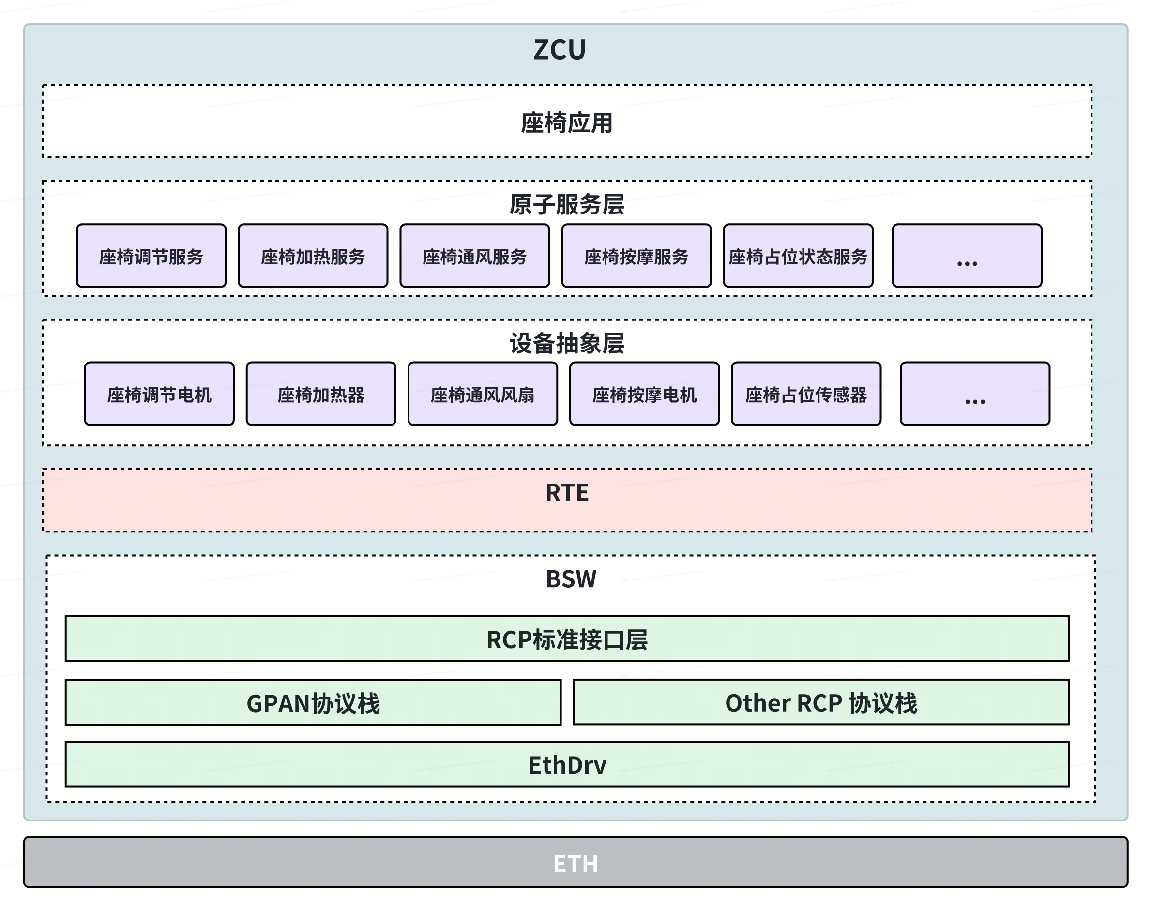
GPAN协议栈：GPAN协议 SDK 库
RCP标准接口层：屏蔽GPAN协议栈或其他RCP协议栈的接口细节，提供通用标准的接口，实现MCU-Less RCP交互与具体协议栈的解耦
座椅设备抽象层：对MCU-Less座椅边缘节点进行设备抽象，实现上层功能与MCU-Less RCP的解耦
座椅原子服务层：实现座椅功能的原子服务化
座椅应用：实现座椅的组合及应用功能

4系统测试验证与分析

5总结

